
ADICIÓN Y SUSTRACCIÓN EN IN


Adición en IN

ELEMENTOS DE LA ADICIÓN:
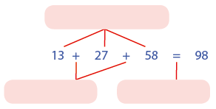
1. Los números que queremos sumar reciben el nombre de SUMANDOS.
2. El signo para identificar la operación es una pequeña cruz (+).
3. El resultado de la operación se denomina "suma total".
PROPIEDADES DE LA ADICIÓN DE NÚMEROS NATURALES:
1. Propiedad de Clausura
"Si sumamos dos o más números naturales, el resultado también es otro número ______________".
Ejemplo:
Si: 87___ y 13 ___; entonces: 87 + 13 = 100___
es decir:

2. Propiedad Conmutativa
"El orden de los sumandos no altera la ______________".
Ejemplo:
Si: 26___ y 14___; entonces: 26 + 14 = ___ + ___ = 40
es decir:

3.a Propiedad Asociativa
"La forma como agrupamos los sumandos no altera la ____________________________".
Ejemplo:
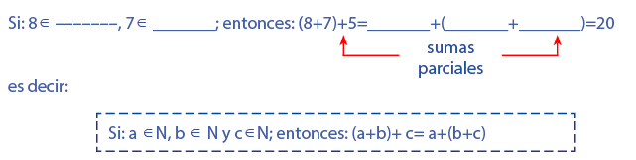
3.b Propiedad Disociativa
"En una adición, al descomponer uno de los sumandos en dos o más sumandos la suma no se ____________________________".
Esta propiedad es recíproca de la anterior.
Ejemplo:
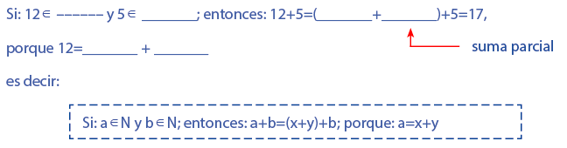
4. Propiedad del elemento neutro
"Si sumamos cualquier número natural con el ______________, el resultado sigue siendo el mismo número natural".
Ejemplo:
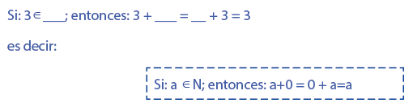
Nota:
En el conjunto Z, el número opuesto o contrario de un número "a" es aquel número (-a) llamado elemento inverso aditivo de "a", ya que sumando ambos números nos da el módulo cero.
Ejemplo: 6 + (-6) = (-6) + 6 = 0; es decir: a + (-a) = (-a) + a = 0.
¡Listos, a trabajar!
1. Completa el nombre de las propiedades luego de observar cada ejercicio:
a. 32 + 27 = 59 __________________________________________
b. 210 + 0 = 210 __________________________________________
c. (7 + 3) + 12 = 7 + (3 + 12) __________________________________________
d. 23 + 57 = 57 + 23 __________________________________________
e. 7 + 15 = 7 + (3 + 12) __________________________________________
2. Métodos prácticos para sumar utilizando las propiedades.
a. Halla 2 números que sumados resulten:
• 10 = 1 + 9 = _____ + _____ = _____ + _____ = _____ + _____
• 13 = _____ + _____ = _____ + _____ = _____ + _____
• 17 = _____ + _____ = _____ + _____ = _____ + _____
• 19 = _____ + _____ = _____ + _____ = _____ + _____
b. Calcula mentalmente el resultado de la adición:
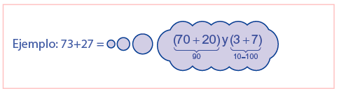
• 23 + 72 = • 17 + 81 = • 64 + 45 =
• 42 + 51 = • 86 + 27 = • 76 + 23 =

c. Calcula mentalmente, formando grupos de 10:
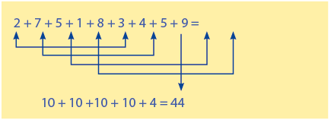
Ejemplo:

• 2 + 7 + 5 + 3 + 8 =
• 1 + 3 + 5 + 9 + 7 + 5 =
• 6 + 2 + 8 + 4 + 7 + 3 =
• 9 + 5 + 1 + 6 + 4 + 9 =
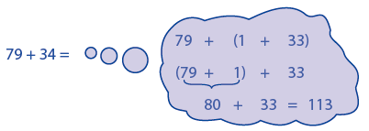
d. Separa convenientemente, formando decenas:
Ejemplo:

• 529 + 32 = • 249 + 36 =
• 739 + 13 = • 819 + 27 =
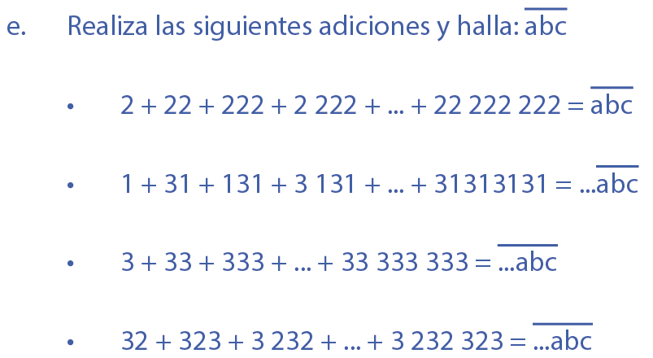
f. Adiciones particulares:
• 1 + 2 + 3 + 4 + ... + 9 + 10 =
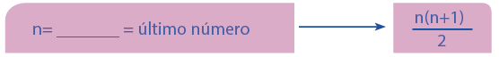
• 2 + 4 + 6 + 8 + ... + 18 + 20 =
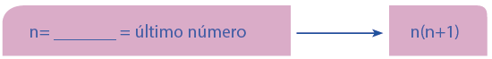
• 1 + 3 + 5 + 7 + ... + 17 + 19 =
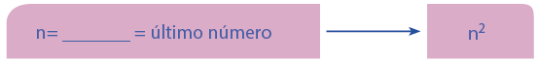
Demuestra lo aprendido
1. Relaciona correctamente de acuerdo al nombre de las propiedades:
a. 4 + 0 = 4 ( ) Propiedad Asociativa
b. 9 + 3 = 8 ( ) Propiedad del Elemento Neutro
c. 7 + 4 = 4 + 7 ( ) Propiedad Disociativa
d. 18 + 7 = 18 + (2 + 5) ( ) Propiedad de Clausura
e. (3 + 4) + 9 = 3 + (4 + 9) ( ) Propiedad Conmutativa
2. Métodos prácticos para sumar utilizando las propiedades:
a. 423 + 17 =
b. 171 + 29 =
c. 524 + 236 =
d. 812 + 428 =
e. 6 + 8 + 1 + 4 + 2 + 9 + 5 =
f. 12 + 7 + 23 + 5 + 8 + 15 =
g. 5 + 25 + 525 + 2 525 + ... + 2 525 252 525 = …
h. 1 + 2 + 3 + ... + 15 =
i. 2 + 4 + 6 + ... + 16 =
j. 1 + 3 + 5 + ... + 17 =


Sustracción en IN

ELEMENTOS DE LA SUSTRACCIÓN:
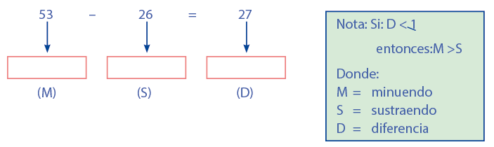
PROPIEDADES PARTICULARES:
I. Si: 53 - 26 = 27, entonces: 53 = 27 + ________
es decir:
Si: M – S = D; entonces: M = D + S
Veamos qué sucede cuando sumamos los tres términos de una sustracción:
Si: 53 - 26 = 27; entonces:
53 + 26 + 27 =
53 + (26 + 27) =
53 + ______ = 2 ( )
es decir:
Si: M - S = D; entonces:
M + S + D =
M + (S + D) =
M + ______ = 2 ( )
Por lo tanto, la suma de los tres términos de una sustracción es igual a dos veces el minuendo.
M + S + D = 2M
II. Sustracciones particulares
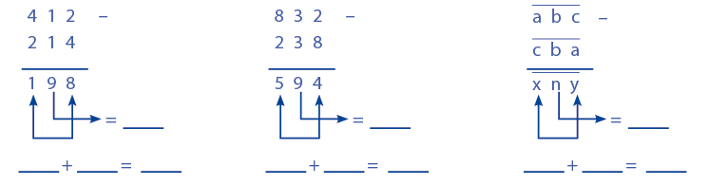
III. Complemento aritmético (C.A.)
Para: 123, su C.A. es: 1000 - 123
1 0 0 0 – Unidades _________ – 3 = 7
1 2 3 – Decenas __________ – 2 = 7
8 7 7 – Centenas _________ – 1 = 8
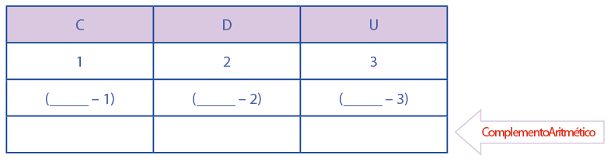
En general:
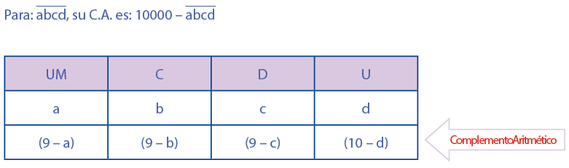
IV. Relaciones de compra y venta:
Donde: • PV : __________________________________________
• G : __________________________________________
• Pc : __________________________________________

¡Listos, a trabajar!
1. La suma de los tres términos de una sustracción es 4 208. Halla el minuendo.
2. Al sumarse los tres términos de una sustracción dan como resultado 2040 , halla el minuendo.
3. ¿Cuál es la diferencia en una sustracción cuya suma de términos sea 8 424, sabiendo además que el sustraendo es la cuarta parte del minuendo?
4. En una sustracción, la diferencia de los dos menores términos es 44. Si el mi-nuendo es el cuádruple del sustraendo, halla el mayor de estos dos términos.
5. ¿Cuál es el C.A. de 5 782?

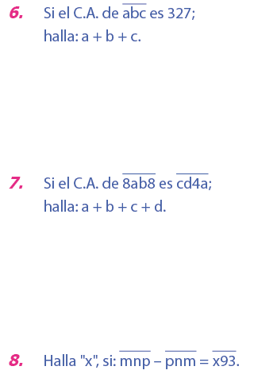

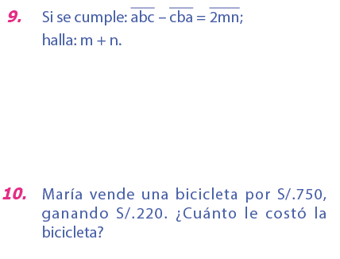

Demuestra lo aprendido
1. La suma de los tres términos de una sustracción es 4 800. Halla el minuendo.
2. ¿Cuál es la diferencia, en una sustracción donde la suma de términos es
5 400, sabiendo además que el minuendo es el triple del sustraendo?
3. El complemento aritmético de 2 753 es:
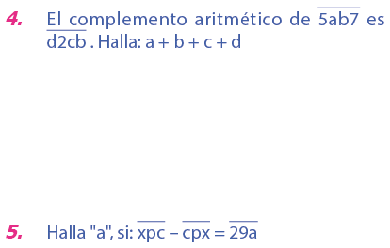

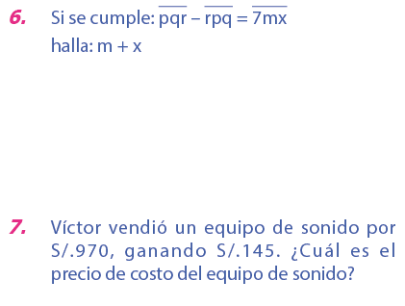

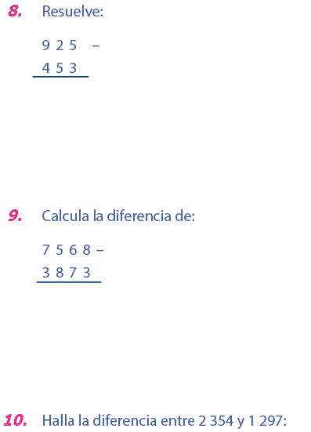
Desafío
1. Halla el valor de "a + b + c"
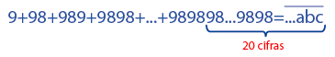
2. En una sustracción la suma de sus tres términos es 240, y además la diferencia es el triple del sustraendo. Halla el sustraendo.

